**Gesamtübersicht Siegerland**

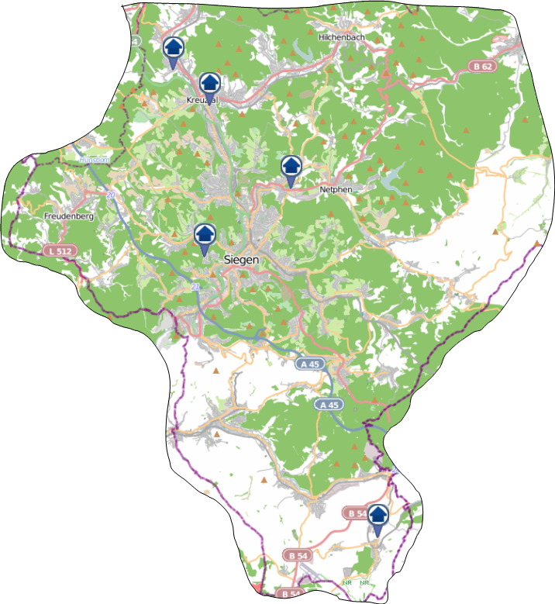

**Stadtgebiet Siegen**

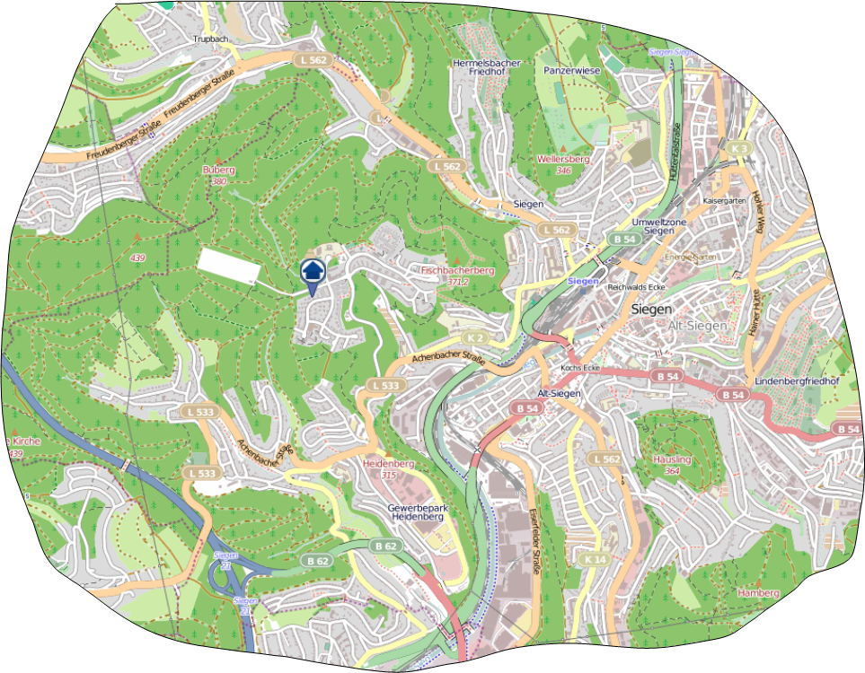

**Kreuztal**

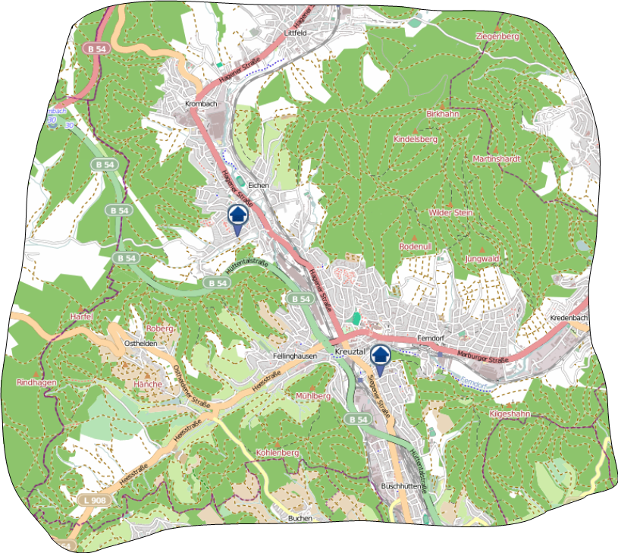

**Netphen / Dreis-Tiefenbach**

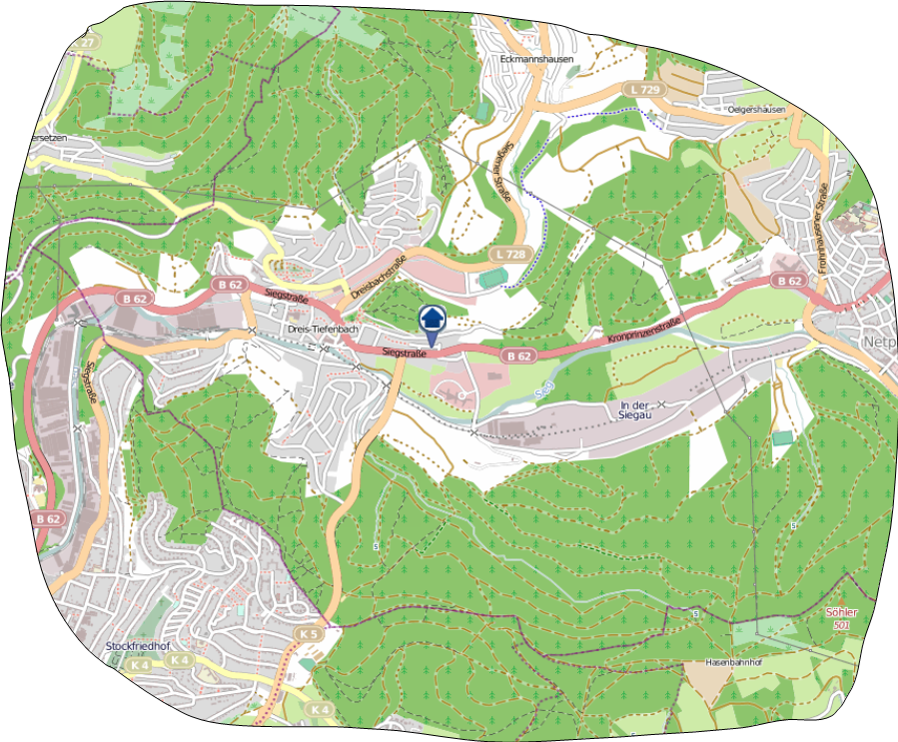

**Burbach- Niederdresselndorf**

